

АДМИНИСТРАЦИЯ СВЕЧИНСКОГО МУНИЦИПАЛЬНОГО ОКРУГА
КИРОВСКОЙ ОБЛАСТИ
ПОСТАНОВЛЕНИЕ
28.05.2025 |  | № | 282
пгт Свеча
Об утверждении административного регламента предоставления муниципальной услуги «Установка информационной вывески, согласование дизайн-проекта размещения вывески» на территории Свечинского муниципального округа Кировской области
В соответствии с Федеральным законом от 27.07.2010 № 210-ФЗ «Об организации предоставления государственных и муниципальных услуг», постановлением администрации Свечинского муниципального округа Кировской области от 26.01.2021 № 76 «Об утверждении Порядка разработки и утверждения административных регламентов предоставления муниципальных услуг, предоставляемых администрацией Свечинского муниципального округа Кировской области», администрация Свечинского муниципального округа ПОСТАНОВЛЯЕТ:
1. Утвердить административный регламент предоставления муниципальной услуги «Установка информационной вывески, согласование дизайн-проекта размещения вывески» на территории Свечинского муниципального округа Кировской области. Прилагается.
2. Настоящее постановление вступает в силу со дня его опубликования.
Глава Свечинского
муниципального округа Г.С. Гоголева
УТВЕРЖДЕН

постановлением администрации
Свечинского муниципального округа от 28.05.2025 № 282
Административный регламент
предоставления муниципальной услуги «Установка информационной вывески, согласование дизайн-проекта размещения вывески» на территории Свечинского муниципального округа Кировской области
1. Общие положения

1.1. Предмет регулирования регламента
Административный регламент предоставления муниципальной услуги «Установка информационной вывески, согласование дизайн-проекта размещения вывески» на территории Свечинского муниципального округа Кировской области (далее – Регламент) определяет круг заявителей, стандарт предоставления муниципальной услуги, состав, последовательность и сроки выполнения административных процедур, требования к порядку их выполнения, в том числе особенности выполнения административных процедур в многофункциональных центрах предоставления государственных и муниципальных услуг (далее – МФЦ).
Основные понятия в настоящем регламенте используются в том же значении, в котором они приведены в Федеральном законе от 27.07.2010 № 210-ФЗ «Об организации предоставления государственных и муниципальных услуг» (далее - Закон № 210-ФЗ) и иных нормативных правовых актах Российской Федерации и Кировской области.
1.2. Круг заявителей
1.2.1. Заявителями на предоставление муниципальной услуги являются индивидуальные предприниматели или юридические лица либо их уполномоченные представители, обратившиеся в орган, предоставляющий муниципальные услуги, либо в организации, указанные в частях 2 и 3 статьи 1 Закона № 210-ФЗ, или в МФЦ услуг с запросом о предоставлении муниципальной услуги, в том числе в порядке, установленном статьей 15.1 Закона № 210-ФЗ.
1.2.2. Интересы заявителей, указанных в пункте 1.2.1 настоящего Регламента, могут представлять лица, обладающие соответствующими полномочиями (далее – представитель).
1.3. Требования к порядку информирования о предоставлении муниципальной услуги.
1.3.1. Порядок получения заявителями информации по вопросам предоставления муниципальной услуги и услуг, которые являются необходимыми и обязательными для предоставления муниципальной услуги, сведений о ходе предоставления указанных услуг.
1.3.1.1. При личном обращении заявителя в орган, предоставляющий муниципальную услугу, а также обращении в письменной (электронной) форме специалист, ответственный за предоставление муниципальной услуги, предоставляет заявителю информацию о порядке предоставления муниципальной услуги.
1.3.1.2. Заявитель имеет право на получение сведений о ходе исполнения муниципальной услуги по телефону или при личном посещении органа, предоставляющего муниципальную услугу, в соответствии с установленными часами приема.
1.3.1.3. Для получения сведений о ходе исполнения муниципальной услуги заявителем указываются (называются) дата и (или) регистрационный номер заявления. Заявителю предоставляются сведения о том, на каком этапе (в процессе выполнения какой административной процедуры) исполнения муниципальной услуги находится представленное им заявление.
1.3.1.4. В случае подачи заявления в форме электронного документа с использованием Единого портала государственных и муниципальных услуг (функций) (далее – Единый портал, ЕПГУ) или Портала государственных и муниципальных услуг Кировской области (далее – Портал Кировской области, РПГУ) информирование о ходе предоставления муниципальной услуги осуществляется путем отображения актуальной информации о текущем состоянии (статусе) оказания муниципальной услуги в «Личном кабинете» пользователя.
1.3.1.5. Информирование заявителей о порядке предоставления муниципальной услуги в МФЦ, о ходе выполнения запроса о предоставлении муниципальной услуги, по иным вопросам, связанным с предоставлением муниципальной услуги, осуществляется при личном обращении заявителя в МФЦ либо по телефону.
1.3.1.6. Информация о порядке предоставления муниципальной услуги предоставляется бесплатно.
1.3.2. Порядок, форма, место размещения и способы получения справочной информации.
1.3.2.1. Информацию о месте нахождения, графике работы, контактных телефонах, адресах электронной почты, официальном сайте муниципального образования, о многофункциональном центре можно получить:
-на официальном сайте муниципального образования Свечинский муниципальный округ в информационно-телекоммуникационной сети «Интернет» (далее – сеть «Интернет»);
-на Портале Кировской области;
-на Едином портале;
-на информационных стендах в администрации Свечинского муниципального округа, в МФЦ;
-при личном обращении заявителя;
-при обращении в письменной форме, в форме электронного документа;
-по телефону.
1.3.3. Информация о муниципальной услуге внесена в Реестр муниципальных услуг администрации Свечинского муниципального округа.

2. Стандарт предоставления муниципальной услуги

2.1. Наименование муниципальной услуги
Наименование муниципальной услуги: «Установка информационной вывески, согласование дизайн-проекта размещения вывески» (далее – Услуга).

2.2. Наименование органа, предоставляющего муниципальную услугу
2.2.1. Услуга предоставляется администрацией Свечинского муниципального округа Кировской области (далее – Администрация).
2.2.2. В предоставлении муниципальной услуги принимают участие Уполномоченные органы (многофункциональные центры при наличии соответствующего соглашения о взаимодействии).
При предоставлении муниципальной услуги Администрация взаимодействует с:
- Управлением Федеральной налоговой службы России;
- Управлением Федеральной службы государственной регистрации, кадастра и картографии.
2.2.3. При предоставлении муниципальной услуги Администрации запрещается требовать от заявителя осуществления действий, в том числе согласований, необходимых для получения Услуги и связанных с обращением в иные государственные органы и организации, за исключением получения услуг, включенных в перечень услуг, которые являются необходимыми и обязательными для предоставления муниципальной услуги.
2.2.4. Предоставление Услуги в МФЦ осуществляется при наличии соглашения о взаимодействии между Администрацией и МФЦ.
МФЦ, в которых организуется предоставление Услуги, не могут принимать решение об отказе в приеме запроса и документов и (или) информации, необходимых для ее предоставления
2.3. Результат предоставления муниципальной услуги

2.3.1. Результатом предоставления муниципальной услуги является:
- уведомление о согласовании установки информационной вывески, дизайн- проекта размещения вывески (приложение 4);
- отказ в предоставлении услуги.
2.4. Срок предоставления муниципальной услуги
    - Общий срок предоставления Услуги не может превышать 10 рабочих дней со дня регистрации заявления и документов, необходимых для предоставления муниципальной услуги.

2.5. Исчерпывающий перечень документов, необходимых для предоставления муниципальной услуги
2.5.1. Исчерпывающий перечень документов, необходимых в соответствии с законодательными или иными нормативными правовыми актами для предоставления Услуги, которые заявитель должен представить самостоятельно:
2.5.1.1. Заявление по форме согласно приложению 1 к административному регламенту.
2.5.1.2. Документы, содержащие данные сведения о заявителе:
для юридического лица - документ, удостоверяющий личность представителя заявителя и его полномочия (при отсутствии в Едином государственном реестре юридических лиц записи о полномочиях данного представителя действовать по доверенности от имени юридического лица),
для физического лица, зарегистрированного в качестве индивидуального предпринимателя - копия паспорта, документ, удостоверяющий полномочия представителя заявителя,
для физических лиц, не являющихся индивидуальными предпринимателями - копия паспорта, копия документа, удостоверяющего личность представителя заявителя, документ, удостоверяющий полномочия представителя заявителя;
В случае направления заявления посредством Единого портала сведения из документа, удостоверяющего личность заявителя, представителя, проверяются при подтверждении учетной записи в Единой системе идентификации и аутентификации (далее – ЕСИА) и могут быть проверены путем направления запроса с использованием системы межведомственного электронного взаимодействия (далее - СМЭВ).
Основной документ, удостоверяющий личность представителя заявителя (паспорт гражданина Российской Федерации) предоставляется в случаях обращения представителя заявителя без использования Единого портала.
2.5.1.3. Документ, подтверждающий полномочия представителя действовать от имени заявителя (если заявление подается представителем).
В случае если документ, подтверждающий полномочия заявителя выдан юридическим лицом – должен быть подписан усиленной квалификационной электронной подписью уполномоченного лица, выдавшего документ.
В случае если документ, подтверждающий полномочия заявителя выдан индивидуальным предпринимателем – должен быть подписан усиленной квалификационной электронной подписью индивидуального предпринимателя.
В случае если документ, подтверждающий полномочия заявителя выдан нотариусом – должен быть подписан усиленной квалификационной электронной подписью нотариуса, в иных случаях – подписанный простой электронной подписью.
2.5.1.4. Правоустанавливающие документы на здание, строение, сооружение, на котором планируется установка информационной вывески, земельный участок (для случая размещения информационной вывески на нестационарном торговом объекте, а также на помещение в пределах объектов капитального строительства, в случае если право на такие объекты недвижимости не зарегистрировано в Едином государственном реестре недвижимости.
2.5.1.5. Эскизный проект, в случае размещения информационных конструкций (вывесок) на многоквартирных жилых домах и на объектах встроенно-пристроенных к многоквартирным жилым домам, оформленный согласно приложению 2, в следующем составе:
графические материалы, включающие:
фотоврисовка предполагаемой конструкции на объекте размещения (общий вид, со всеми существующими информационными конструкциями);
фотоврисовка предполагаемой конструкции на объекте размещения (крупный вид, без посторонних конструкций);
эскиз информационного поля информационной конструкции с указанием размеров;
пояснительная записка, содержащая сведения об адресе объекта, сведения о типах информационных конструкций, параметрах места их размещения (длина, ширина, высота), сведения о способах освещения конструкций, сведения о цветовом решении вывесок, манере исполнения, в том числе используемые материалы, и иные технические параметры информационных конструкций;
карта-схема размещения предполагаемой информационной конструкции
2.5.1.6. Дизайн-проект, в случае размещения информационных конструкций (вывесок) на внешних поверхностях зданий, строений, сооружений, оформленный согласно приложению 3, в следующем составе:
графические материалы, включающие:
фотофиксацию (фотографии) всех внешних поверхностей объекта (фасады, крыша и т.д.) с указанием предполагаемых мест размещения информационных и рекламных конструкций;
привязка настенных конструкций к композиционным осям конструктивных элементов фасадов объектов;
эскизы информационных конструкций с их параметрами (длина, ширина, высота) и типа конструкций, параметры места их размещения;
фотомонтаж (графическая врисовка информационных конструкций в местах их предполагаемого размещения в существующую ситуацию с указанием размеров). Выполняется в виде компьютерной врисовки информационных конструкций на фотографии с соблюдением пропорций размещаемых объектов.
пояснительная записка, содержащая сведения об адресе объекта, сведения о типе информационной конструкции, параметрах места их размещения (длина, ширина, высота), сведения о способах освещения конструкций, сведения о цветовом решении вывесок, манере исполнения, в том числе используемые материалы, параметры информационных и рекламных конструкций.
Дизайн-проект представляется в 2 экземплярах. Листы дизайн-проекта информационной конструкции должны быть прошиты и пронумерованы в обоих экземплярах.
2.5.1.7. Письменное согласие на установку информационной вывески от собственника (собственников) объекта капитального строительства в случае, если объект капитального строительства находится у заявителя в аренде или ему на каком-либо праве принадлежит помещение (помещения) в пределах объекта капитального строительства.
Письменное согласие на установку информационной вывески от собственника (собственников) объекта капитального строительства не требуется в случаях:
  - размещения информационной вывески в витринной конструкции;
  - размещения информационной вывески, содержащей сведения, предусмотренные статьей 9 Закона Российской Федерации от 07.02.1992 № 2300-1 "О защите прав потребителей".
2.5.1.8. В случае установки информационной конструкции (вывески) на крыше здания, строения, сооружения:
1) заключение о несущих способностях крыши здания, строения, сооружения, оформленное уполномоченной проектной организацией;
2) проект информационной конструкции и заключение экспертной организации о его соответствии требованиям технических регламентов, строительных норм и правил (СНиП), Правилам устройства электроустановок (ПУЭ), стандартам Единой конструкторской документации (ЕСКД) и другим нормативным требованиям;
3) проект электроустановки конструкции и заключение экспертной организации о его соответствии требованиям технических регламентов, СНиП, ПУЭ, стандартам ЕСКД и другим нормативным требованиям (для информационных конструкций, предполагающих наличие электроустановки);
2.5.1.9. Согласие владельца зарегистрированного товарного знака при размещении такого товарного знака на информационной вывеске иным лицом.
2.5.2. Исчерпывающий перечень документов, необходимых в соответствии с нормативными правовыми актами для предоставления муниципальной услуги, которые находятся в распоряжении государственных органов, органов местного самоуправления и иных органов, участвующих в предоставлении муниципальной услуги, если они не были представлены заявителем по собственной инициативе:
2.5.2.1. Выписка из Единого государственного реестра юридических лиц (при подаче заявки юридическим лицом);
2.5.2.2. Выписка из Единого государственного реестра индивидуальных предпринимателей (при подаче заявки индивидуальным предпринимателем);
2.5.2.3 Выписка из Единого государственного реестра не движимости о правах на здание, сооружение, строение, на котором планируется установка информационной вывески;
2.5.2.4. Выписка из Единого государственного реестра недвижимости о земельном участке (для случая размещения информационной вывески на прилегающей территории в месте осуществления деятельности).
Заявитель вправе представить указанные в настоящем подпункте документы по собственной инициативе. Непредставление заявителем указанных документов не является основанием для отказа заявителю в предоставлении услуги.
2.5.3. При предоставлении муниципальной услуги Администрация не вправе требовать от заявителя:
1) представления документов и информации или осуществления действий, которые не предусмотрены нормативными правовыми актами, регулирующими отношения, возникающие в связи с предоставлением муниципальной услуги;
2) представления документов и информации, которые в соответствии с нормативными правовыми актами Российской Федерации, нормативными правовыми актами Кировской области и муниципальными правовыми актами находятся в распоряжении государственных органов, органов местного самоуправления и (или) подведомственных государственным органам и (или) органам местного самоуправления организаций, участвующих в предоставлении государственных или муниципальных услуг, за исключением документов, указанных в части 6 статьи 7 Закона № 210-ФЗ;
3) осуществления действий, в том числе согласований, необходимых для получения муниципальных услуг и связанных с обращением в иные государственные органы, органы местного самоуправления, организации, за исключением получения услуг и получения документов и информации, предоставляемых в результате предоставления таких услуг, включенных в перечни, указанные в части 1 статьи 9 Закона № 210-ФЗ;
4) представления документов и информации, отсутствие и (или) недостоверность которых не указывались при первоначальном отказе в приеме документов, необходимых для предоставления муниципальной услуги, либо в предоставлении муниципальной услуги, за исключением следующих случаев:
а) изменение требований нормативных правовых актов, касающихся предоставления муниципальной услуги, после первоначальной подачи заявления о предоставлении муниципальной услуги;
б) наличие ошибок в заявлении о предоставлении муниципальной услуги и документах, поданных заявителем после первоначального отказа в приеме документов, необходимых для предоставления муниципальной услуги, либо в предоставлении муниципальной услуги и не включенных в представленный ранее комплект документов;
в) истечение срока действия документов или изменение информации после первоначального отказа в приеме документов, необходимых для предоставления муниципальной услуги, либо в предоставлении муниципальной услуги;
г) выявление документально подтвержденного факта (признаков) ошибочного или противоправного действия (бездействия) должностного лица органа, предоставляющего муниципальную услугу, муниципального служащего, работника многофункционального центра при первоначальном отказе в приеме документов, необходимых для предоставления муниципальной услуги, либо в предоставлении муниципальной услуги, о чем в письменном виде за подписью руководителя органа, предоставляющего муниципальную услугу, руководителя многофункционального центра при первоначальном отказе в приеме документов, необходимых для предоставления муниципальной услуги, уведомляется заявитель, а также приносятся извинения за доставленные неудобства.
5) предоставления на бумажном носителе документов и информации, электронные образы которых ранее были заверены в соответствии с пунктом 7.2 части 1 статьи 16 Закона № 210-ФЗ, за исключением случаев, если нанесение отметок на такие документы либо их изъятие является необходимым условием предоставления муниципальной услуги, и иных случаев, установленных федеральными законами.
2.6. Исчерпывающий перечень оснований для отказа в приеме документов, необходимых для предоставления муниципальной услуги
    - запрос о предоставлении Услуги подан в орган местного самоуправления или организацию, в полномочия которых не входит предоставление Услуги;
    - неполное заполнение обязательных полей в форме запроса о предоставлении Услуги (недостоверное, неправильное);
    - представление неполного комплекта документов;
    - представленные документы утратили силу на момент обращения за Услугой (документ, удостоверяющий личность; документ, удостоверяющий полномочия представителя Заявителя, в случае обращения за предоставлением Услуги указанным лицом);
    - представленные документы содержат подчистки и исправления текста, не заверенные в порядке, установленном законодательством Российской Федерации;
    - подача заявления о предоставлении Услуги и документов, необходимых для предоставления Услуги, в электронной форме с нарушением установленных требований;
    - представленные в электронной форме документы содержат повреждения, наличие которых не позволяет в полном объеме использовать информацию и сведения, содержащиеся в документах для предоставления Услуги;
    - заявление подано лицом, не имеющим полномочий представлять интересы заявителя.
2.7. Исчерпывающий перечень оснований для приостановления или отказа в предоставлении муниципальной услуги
2.7.1. Основания для приостановления предоставления Услуги отсутствуют.
2.7.2. Основаниями для отказа в предоставлении Услуги являются:
2.7.2.1. документы (сведения), представленные заявителем, противоречат документам (сведениям), полученным в рамках межведомственного взаимодействия.
2.7.2.2. отсутствие согласия собственника (законного владельца) на размещение информационной вывески;
2.7.2.3. отсутствие у заявителя прав на товарный знак, указанный в дизайн-проекте размещения вывески.
2.7.2.4. несоответствие представленного заявителем дизайн-проекта размещения вывески требованиям правил размещения и содержания информационных вывесок.

2.8. Перечень услуг, которые являются необходимыми и обязательными для предоставления муниципальной услуги, в том числе сведения о документе (документах), выдаваемом (выдаваемых) организациями, участвующими в предоставлении муниципальной услуги
Услуги, которые являются необходимыми и обязательными для предоставления муниципальной услуги отсутствуют.
  - Порядок, размер и основания взимания государственной пошлины или иной платы, взимаемой за предоставлении муниципальной услуги.
Предоставление муниципальной услуги осуществляется бесплатно.
2.10. Максимальный срок ожидания в очереди при подаче запроса о предоставлении муниципальной услуги и при получении результата предоставления муниципальной услуги
2.10.1. Время ожидания на прием к специалисту при подаче запроса о предоставлении Услуги и при получении результата предоставления Услуги в Администрации или МФЦ не должно превышать 15 минут.

2.11. Срок и порядок регистрации запроса заявителя о предоставлении Услуги, в том числе в электронной форме
Заявление, представленное в письменной форме, при личном обращении регистрируется в установленном порядке, в день обращения заявителя в течение 15 минут.
Заявление, поступившее посредством почтовой или электронной связи, в том числе через официальный сайт Свечинского муниципального округа, Единый портал или Портал Кировской области, подлежит обязательной регистрации в течение 1 рабочего дня с момента поступления его в Администрацию.
2.12. Требования к помещениям для предоставления муниципальной услуги
2.12.1. Помещения для предоставления Услуги оснащаются местами для ожидания, заполнения запросов, информирования, приема заявителей (представителей заявителей).
2.12.2. Места ожидания и места для заполнения запросов о предоставлении Услуги должны соответствовать комфортным условиям (оборудуются стульями, столами (стойками), бланками заявлений, письменными принадлежностями) для заявителей и оптимальным условиям для работы должностных лиц.
2.12.3. Места для информирования должны быть оборудованы информационными стендами, содержащими следующую информацию:
- график работы (часы приема), контактные телефоны (телефон для справок), адрес официального сайта администрации в сети "Интернет", адреса электронной почты;
- перечень, формы документов для заполнения, образцы заполнения документов, бланки для заполнения;
- основания для отказа в предоставлении муниципальной услуги;
- порядок обжалования решений, действий (бездействия) администрации, ее должностных лиц либо муниципальных служащих;
- перечень нормативных правовых актов, регулирующих предоставление Услуги.
Тексты материалов, размещенных на информационном стенде, печатаются удобным для чтения шрифтом, без исправлений, с выделением наиболее важных мест полужирным шрифтом.
2.12.4. Кабинеты (кабинки) приема заявителей должны быть оборудованы информационными табличками с указанием номера кабинета (кабинки), фамилии, имени и отчества специалиста, осуществляющего прием заявителей, дней и часов приема, времени перерыва на обед.
2.12.5. Каждое рабочее место специалиста должно быть оборудовано персональным компьютером с возможностью доступа к необходимым информационным базам данных и печатающим устройством (принтером).
2.12.6. Администрация обеспечивает условия доступности для инвалидов объектов (помещения, здания и иные сооружения) (далее - объекты) и преодоления барьеров, препятствующих получению муниципальной услуги (использованию объектов) наравне с другими лицами, в соответствии с требованиями, установленными законодательными и иными нормативными правовыми актами, в том числе приказом Министерства труда и социальной защиты Российской Федерации от 30.07.2015 № 527н "Об утверждении Порядка обеспечения условий доступности для инвалидов объектов и предоставляемых услуг в сфере труда, занятости и социальной защиты населения, а также оказания им при этом необходимой помощи".
2.13. Показатели доступности и качества Услуги
2.13.1. Показателями доступности Услуги являются:
2.13.1.1. транспортная доступность к местам предоставления Услуги;
2.13.1.2. наличие различных каналов получения информации о порядке оказания Услуги и ходе ее предоставления;
2.13.1.3. обеспечение для заявителя возможности подать заявление о предоставлении Услуги в форме электронного документа, в том числе с использованием Единого портала, Портала Кировской области;
2.13.1.4. обеспечение для инвалидов доступности получения Услуги в соответствии с Федеральным законом от 24.11.1995 № 181-ФЗ «О социальной защите инвалидов в Российской Федерации»;
2.13.1.5. возможность получения Услуги в МФЦ (в том числе не в полном объеме).
2.13.2. Показателями качества Услуги являются:
2.13.2.1. соблюдение срока предоставления Услуги;
2.13.2.2. отсутствие поданных в установленном порядке или признанных обоснованными жалоб на решения или действия (бездействие) Администрации, ее должностных лиц либо муниципальных служащих, принятые или осуществленные при предоставлении Услуги;
2.13.2.3. осуществление взаимодействия заявителя с должностными лицами Администрации при предоставлении Услуги два раза: при представлении документов, необходимых для предоставления Услуги (в случае непосредственного обращения в Администрацию), а также при получении результата предоставления Услуги.
2.13.3. Предоставление Услуги по экстерриториальному принципу осуществляется в части обеспечения возможности подачи заявления и получения результата предоставления Услуги посредством Единого портала, Портала Кировской области или в территориальных отделах МФЦ.
2.13.4. Получение Услуги посредством запроса о предоставлении нескольких Услуг (комплексного запроса) невозможно.
2.14. Особенности предоставления Услуги в электронной форме, посредством использования Единого портала, Портала Кировской области

2.14.1. Возможность направления запроса о предоставлении Услуги в форме электронного документа посредством заполнения интерактивной формы заявления на Едином портале (без необходимости дополнительной подачи заявления в какой-либо иной форме) с приложением документов, необходимых для предоставления Услуги.
Заявителям обеспечивается возможность представления заявления и прилагаемых документов в форме электронных документов посредством ЕПГУ.
В этом случае заявитель или его представитель авторизуется на ЕПГУ посредством подтвержденной учетной записи в ЕСИА, заполняет заявление о предоставлении муниципальной услуги с использованием интерактивной формы в электронном виде.
Заполненное заявление о предоставлении муниципальной услуги отправляется заявителем вместе с прикрепленными электронными образами документов, необходимыми для предоставления муниципальной услуги, в Администрацию. При авторизации в ЕСИА заявление о предоставлении муниципальной услуги считается подписанным простой электронной подписью заявителя, представителя, уполномоченного на подписание заявления.
Электронные документы представляются в следующих форматах:
а) xml - для формализованных документов;
б) doc, docx, odt - для документов с текстовым содержанием, не включающим формулы (за исключением документов, указанных в подпункте "в" настоящего пункта);
в) xls, xlsx, ods-для документов, содержащих расчеты;
г) pdf, jpg, jpeg - для документов с текстовым содержанием, в том числе включающих формулы и (или) графические изображения (за исключением документов, указанных в подпункте "в" настоящего пункта), а также документов с графическим содержанием.
Допускается формирование электронного документа путем сканирования непосредственно с оригинала документа (использование копий не допускается), которое осуществляется с сохранением ориентации оригинала документа в разрешении 300 - 500 dpi (масштаб 1:1) с использованием следующих режимов:
- «черно-белый» (при отсутствии в документе графических изображений и (или) цветного текста);
- «оттенки серого» (при наличии в документе графических изображений, отличных от цветного графического изображения);
- «цветной» или «режим полной цветопередачи» (при наличии в документе цветных графических изображений либо цветного текста);
- сохранением всех аутентичных признаков подлинности, а именно: графической подписи лица, печати, углового штампа бланка;
- количество файлов должно соответствовать количеству документов, каждый из которых содержит текстовую и (или) графическую информацию.
Электронные документы должны обеспечивать:
- возможность идентифицировать документ и количество листов в документе;
- для документов, содержащих структурированные по частям, главам, разделам (подразделам) данные и закладки, обеспечивающие переходы по оглавлению и (или) к содержащимся в тексте рисункам и таблицам.
Документы, подлежащие представлению в форматах xls, xlsx или ods, формируются в виде отдельного электронного документа.

2.14.2. Возможность получения заявителем информации о ходе рассмотрения заявления и о результате предоставления Услуги в «Личном кабинете» на Едином портале, Портале Кировской области в любое время при условии авторизации.

2.14.3. Возможность получения по выбору заявителя результата предоставления Услуги:

- в форме электронного документа, подписанного усиленной квалифицированной электронной подписью уполномоченного должностного лица, направленного заявителю в «Личный кабинет» на Едином портале, Портале Кировской области;

- в виде бумажного документа, подтверждающего содержание электронного документа, который заявитель получает при личном обращении, в многофункциональном центре.

2.14.4. Возможность оценки качества предоставления Услуги, досудебного (внесудебного) обжалования принятого решения о предоставлении Услуги.
2.14.5. Перечень видов электронной подписи, которые допускаются к использованию при обращении за получением Услуги, оказываемой с применением усиленной квалифицированной электронной подписи:
1) для физических лиц: простая электронная подпись либо усиленная неквалифицированная электронная подпись;

2) для юридических лиц: усиленная квалифицированная электронная подпись.

2.15. Особенности выполнения административных процедур в многофункциональном центре.
2.15.1. Заявление на предоставление Услуги и комплект необходимых документов направляются из МФЦ в Администрацию в порядке, предусмотренном соглашением, заключенным между МФЦ и Администрацией;
2.15.2. Началом срока предоставления Услуги является день получения Администрацией заявления и комплекта необходимых документов на предоставление Услуги.
2.15.3. Информирование заявителей о порядке предоставления Услуги в МФЦ, о ходе выполнения запроса о предоставлении Услуги, по иным вопросам, связанным с предоставлением Услуги, а также консультирование заявителей о порядке предоставления Услуги в МФЦ осуществляется при личном обращении заявителя в МФЦ либо по телефону МФЦ.
2.16. Особенности предоставления Услуги в упреждающем проактивном) режиме.
2.16.1. Предоставление Услуги в упреждающем (проактивном) режиме не осуществляется. Случаи и порядок предоставления Услуги в упреждающем (проактивном) режиме не устанавливаются.

3. Состав, последовательность и сроки выполнения административных процедур, требования к порядку их выполнения, в том числе особенности выполнения административных процедур в электронной форме, а также особенности выполнения административных процедур в многофункциональных центрах

3.1. Описание последовательности действий при предоставлении Услуги.
3.1.1. Предоставление Услуги включает в себя следующие административные процедуры (действия):
1) прием и регистрация заявления и предоставленных документов;
2) направление межведомственных запросов;
3) рассмотрении документов и принятии решения о предоставлении муниципальной услуги;
4) уведомление о готовности результата предоставления муниципальной услуги.
3.1.2. Последовательность административных процедур (действий) при предоставлении Услуги в электронной форме:
1) прием и регистрация заявления и предоставленных документов;
2) направление межведомственных запросов;
3) рассмотрении документов и принятии решения о предоставлении муниципальной услуги;
4) направление (выдача) результата предоставления Услуги.
3.1.3. Перечень административных процедур (действий), выполняемых многофункциональным центром:
1) прием и регистрация заявления и представленных документов;
2) уведомление о готовности результата предоставления Услуги.

3.2. Описание последовательности административных процедур (действий) при приеме и регистрации заявления и представленных документов.
3.2.1. Основанием для начала административной процедуры является обращение заявителя в Администрацию с письменным заявлением и комплектом документов, которые в соответствии с пунктом 2.6.2 подраздела 2.6 раздела 2 настоящего Регламента он должен представить самостоятельно.

3.2.2. Специалист, ответственный за прием и регистрацию документов, устанавливает наличие оснований для отказа в приеме документов, указанных в подразделе 2.7 раздела 2 настоящего Регламента.
3.2.3. В случае отсутствия вышеуказанных оснований специалист, ответственный за прием и регистрацию документов, в установленном порядке регистрирует поступившие документы и направляет их специалисту, ответственному за предоставление Услуги.
3.2.4. При наличии оснований для отказа в приеме документов специалист, ответственный за прием и регистрацию документов, объясняет заявителю содержание выявленных недостатков в представленных документах, предлагает принять меры по их устранению и возвращает пакет документов.
3.2.5. Результатом выполнения административной процедуры являются регистрация поступивших документов (дата, номер), назначение должностного лица, ответственного за предоставление Услуги и их направление на рассмотрение либо отказ в приеме представленных документов.
3.2.6. Срок выполнения административной процедуры не может превышать один рабочий день с момента поступления заявления.

3.3. Описание последовательности административных процедур (действий) при направлении межведомственных запросов.
3.3.1. Основанием для начала административной процедуры является поступление зарегистрированного заявления и представленных документов специалисту, ответственному за предоставление Услуги.
3.3.2. Специалист, ответственный за предоставление Услуги, по результатам анализа полученных документов, запрашивает необходимые документы в рамках межведомственного информационного взаимодействия, если указанные документы не были представлены заявителем самостоятельно.
3.3.3. Результатом выполнения административной процедуры является поступление запрошенных документов (сведений) либо информации об отсутствии запрошенных документов в распоряжении государственных органов, органов местного самоуправления, а также подведомственных таким органам организаций.
3.3.4. Максимальный срок выполнения административной процедуры не может превышать 5 рабочих дней.

3.4. Описание последовательности административных процедур (действий) при рассмотрении документов и принятии решения о предоставлении Услуги либо об отказе в предоставлении Услуги.
3.4.1. Основанием для начала административной процедуры является поступление по межведомственным запросам зарегистрированных в установленном порядке документов специалисту, ответственному за предоставление Услуги.
3.4.2. По результатам анализа полученных документов специалист, ответственный за предоставление Услуги устанавливает наличие оснований для отказа в предоставлении Услуги, указанных в подразделе 2.8 раздела 2 настоящего Регламента. При наличии таких оснований подготавливает проект уведомления об отказе в предоставлении Услуги и представляет его на подпись уполномоченному лицу.
3.4.3. В случае отсутствия оснований для отказа в Услуги, указанных в подразделе 2.8 раздела 2 настоящего Регламента, специалист, ответственный за предоставление Услуги, подготавливает уведомление о согласовании установки информационной вывески, дизайн-проекта размещения вывески и представляет его на подпись уполномоченному лицу.
3.4.4. Результатом выполнения административной процедуры является подписание уведомления о согласовании установки информационной вывески, дизайн-проекта размещения вывески либо уведомления об отказе в предоставлении Услуги уполномоченным лицом.

3.4.5. Срок выполнения административной процедуры не может превышать 3 рабочих дней со дня регистрации документов специалистом, ответственным за прием и регистрацию документов.

3.5. Описание последовательности административных действий при уведомлении заявителя о готовности результата предоставления Услуги.

3.5.1. Основанием для начала исполнения административной процедуры является поступление подписанного результата предоставления Услуги специалисту, ответственному за предоставление Услуги.

3.5.2. Специалист, ответственный за предоставление Услуги, уведомляет заявителя о готовности результата предоставления Услуги по указанному в заявлении адресу электронной почты, почтовому адресу, телефону.

3.5.3. Результатом административной процедуры является информирование заявителя о готовности результата предоставления Услуги.

3.5.4. Срок выполнения административной процедуры не может превышать 1 рабочий день с момента поступления результата предоставления Услуги специалисту, ответственному за выдачу результата Услуги.

3.5.5. Выдача результата предоставления Услуги осуществляется при личном обращении заявителя либо его уполномоченного представителя в Администрацию

3.5.6. Срок выдачи результата предоставления Услуги не включается в срок предоставления Услуги, указанный в пункте 2.4.1 подраздела 2.4 раздела 2 настоящего Административного регламента.

3.6. Порядок осуществления административных процедур (действий) с использованием Единого портала или Портала Кировской области.
3.6.1. Описание последовательности административных процедур (действий) при приеме и регистрации заявления и представленных документов.
3.6.1.1. Основанием для начала предоставления муниципальной услуги в электронной форме является поступление в систему внутреннего электронного документооборота Администрации запроса на предоставление Услуги из Единого портала или Портала Кировской области.

3.6.1.2. Специалист, ответственный за прием и регистрацию документов, устанавливает наличие оснований для отказа в приеме документов, указанных в подразделе 2.7 раздела 2 настоящего Регламента.

3.6.1.3. При наличии оснований для отказа в приеме документов специалист, ответственный за прием и регистрацию документов, направляет уведомление об отказе в приеме документов в личный кабинет заявителя на Едином портале или Портале Кировской области не позднее первого рабочего дня, следующего за днем подачи заявления.

3.6.1.4. В случае отсутствия оснований для отказа в приеме документов специалист, ответственный за прием и регистрацию документов, обеспечивает в срок не позднее рабочего дня, следующего за днем поступления заявления:

- прием документов, необходимых для предоставления Услуги, и направление в «Личный кабинет» пользователя на Едином портале или Портале Кировской области электронного сообщения о поступлении заявления;

- регистрацию заявления в системе внутреннего электронного документооборота Администрации и направление в «Личный кабинет» пользователя на Едином портале или Портале Кировской области уведомления о регистрации заявления.

3.6.1.5. Результатом выполнения административной процедуры является регистрация поступивших документов и их направление на рассмотрение или направление уведомления заявителю об отказе в приеме документов.
3.6.2. Описание последовательности административных процедур (действий) при направлении межведомственных запросов, рассмотрении документов и принятии решения о предоставлении муниципальной услуги аналогично последовательности административных процедур (действий), указанных в подразделах 3.3 и 3.4 раздела 3 настоящего Регламента.
3.6.3. Описание последовательности административных процедур (действий) при направлении (выдаче) результата Услуги.
3.6.3.1. Основанием для начала исполнения административной процедуры является поступление результата предоставления Услуги, указанного в подразделе 2.3 Административного регламента, специалисту, ответственному за выдачу результата Услуги.

3.6.3.2. Результат предоставления Услуги направляется заявителю в «Личный кабинет» пользователя Единого портала или Портала Кировской области, а также может быть направлен (выдан) другим способом, указанным в заявлении.

3.6.3.3. Срок выполнения административной процедуры не может превышать 1 рабочий день с момента поступления результата предоставления Услуги специалисту, ответственному за предоставление Услуги.
3.7. Особенности выполнения административных процедур (действий) в многофункциональном центре.

3.7.1. Описание последовательности действий при приеме и регистрации документов.

3.7.1.1. Основанием для начала исполнения муниципальной услуги является обращение заявителя в МФЦ с документами, необходимыми для предоставления Услуги, и предъявление:

- документа, удостоверяющего личность заявителя (его представителя);

- документа, подтверждающего полномочия представителя заявителя.

3.7.1.2. Специалист, ответственный за прием и регистрацию документов:

- регистрирует в установленном порядке поступившие документы;

- оформляет уведомление о приеме документов и передает его заявителю;

- направляет заявление о предоставлении Услуги и комплект необходимых документов в Администрацию.

3.7.1.4. Результатом выполнения административной процедуры является регистрация поступивших документов и выдача (направление) заявителю уведомления о приеме документов.

3.7.1.5. Срок выполнения административной процедуры не может превышать 2 рабочих дня с момента поступления в МФЦ заявления с документами.

3.7.2. Описание последовательности действий при уведомлении заявителя о готовности результата предоставления муниципальной услуги.

3.7.2.1. Выдача результата предоставления Услуги в МФЦ осуществляется экспертами МФЦ после предварительного информирования заявителя о готовности результата предоставления муниципальной услуги по телефону.

3.7.2.2. Результат предоставления Услуги в МФЦ выдается заявителю (представителю заявителя), предъявившему следующие документы:

- документ, удостоверяющий личность заявителя либо представителя заявителя;

- документ, подтверждающий полномочия представителя заявителя.

3.8. Порядок исправления допущенных опечаток и ошибок в выданных в результате предоставления Услуги документах.
3.8.1. Исправление допущенных опечаток и ошибок в выданных в результате предоставления муниципальной услуги документах осуществляется в следующем порядке:
3.8.2. Заявитель при обнаружении опечаток и ошибок в документах, выданных в результате предоставления Услуги, обращается лично в Администрацию с заявлением о необходимости исправления опечаток и ошибок, в котором содержится указание на их описание.
3.8.3. Администрация при получении заявления рассматривает необходимость внесения соответствующих изменений в документы, являющиеся результатом предоставления Услуги.
3.8.4. Администрация обеспечивает устранение опечаток и ошибок в документах, являющихся результатом предоставления Услуги.
3.8.5. Срок устранения опечаток и ошибок не должен превышать 5 рабочих дней с даты регистрации заявления.

Приложение 1

к Административному регламенту предоставления муниципальной услуги «Установка информационной вывески, согласование дизайн-проекта размещения вывески»
Главе Свечинского муниципального округа Кировской области

Заявление
об установке информационной вывески, согласовании дизайн-проекта размещения вывески

Сведения о заявителе
Категория заявителя |  | ФЛ |  | ЮЛ |  | ИП
Полное наименование/ФИО
Данные документа, удостоверяющего личность
ОГРН/ОГРИП
ИНН
Номер телефона
Адрес электронной почты
Адрес местонахождения (регистрации)
Данные о представителе заявителя
Наименование/Ф.И.О.
Данные документа, удостоверяющего личность
ОГРН/ОГРИП
ИНН
Номер телефона
Адрес местонахождения (регистрации)
Адрес электронной почты
Сведения об объекте
Кадастровый номер объекта капитального строительства, в пределах которого планируется размещение информационной вывески
Кадастровый номер помещения, в границах которого планируется размещение
Информационной вывески
Кадастровый номер земельного участка, в пределах которого планируется размещение
Информационной вывески (для случая размещения информационной вывески на прилегающей территории в месте осуществления деятельности)
Тип информационной конструкции (указать нужное) | настенный; витринный; консольный; подвесной; крышный; уникальный;  отдельно стоящий; ценовое табло АЗС;  вывеска для летнего кафе
Номер регистрации товарного знака
Сведения о собственнике объекта для размещения вывески
Сведения о регистрации права собственности на объект размещения вывески

Перечень представляемых документов и материалов (с указанием количества экземпляров и листов):
При размещении информационной конструкции будут обеспечены:
- Требования технических регламентов и иных законодательных актов, в
Том числе в сфере пожарной безопасности, санитарно-эпидемиологического благополучия населения;
- Безопасность жизни и здоровья граждан;
- Сохранность имущества физических и юридических лиц.

__________________ __________________ ____________________
дата подпись расшифровка подписи

Приложение 2

к Административному регламенту предоставления муниципальной услуги «Установка информационной вывески, согласование дизайн-проекта размещения вывески»

Эскизный-проект
(лист 1)
Владелец информационной конструкции_____________________________
Адрес размещения информационной конструкции_____________________
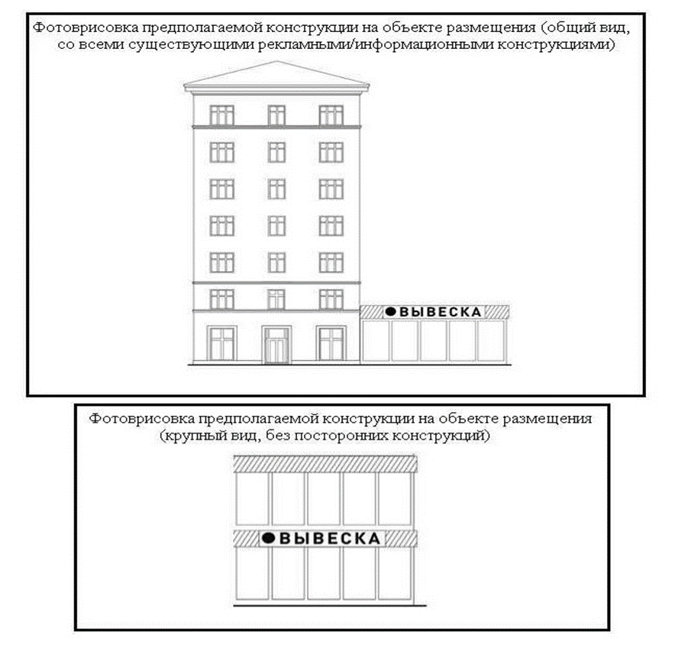

Эскизный-проект
(лист 2)
Владелец информационной конструкции_____________________________
Адрес размещения информационной конструкции______________________________________________________

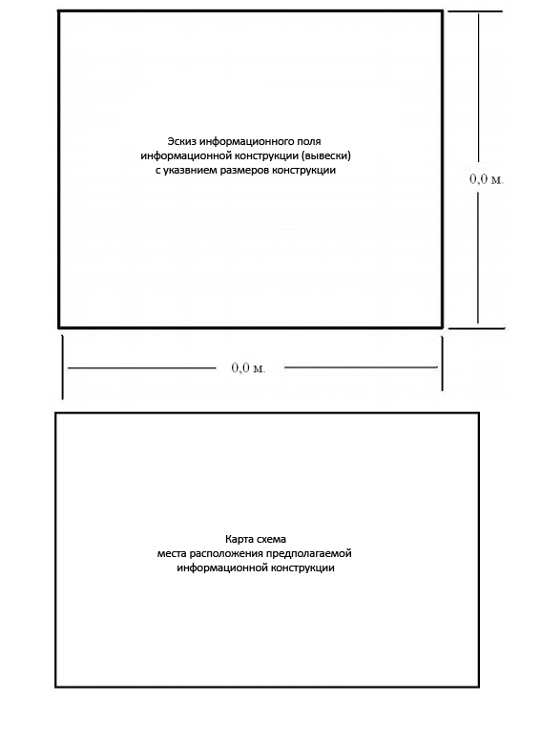
__________________

Приложение 3

к Административному регламенту предоставления муниципальной услуги «Установка информационной вывески, согласование дизайн-проекта размещения вывески»

Дизайн-проект
(лист 1)
Владелец информационной конструкции_____________________________
Адрес размещения информационной конструкции_______________________________________________________

Фотоврисовка предполагаемой конструкции на объекте (общий вид, со всеми существующими рекламными/информационными конструкциями)
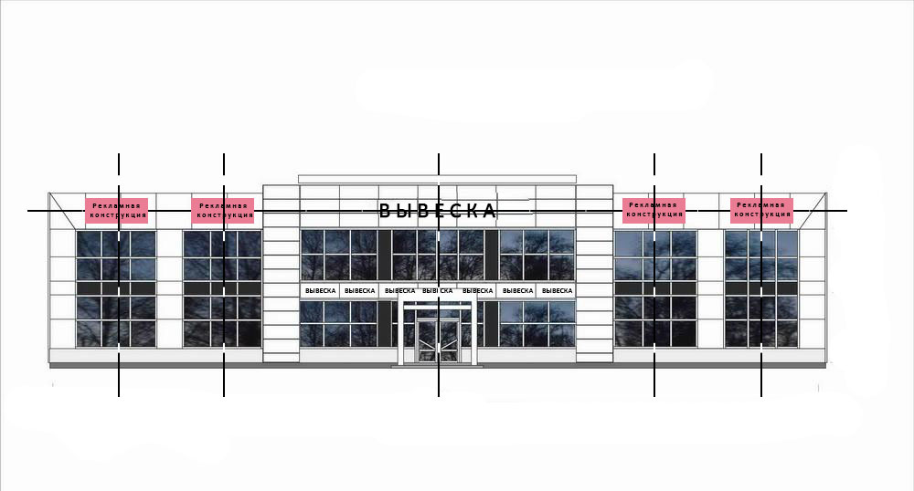

Дизайн-проект
(лист 2)
Владелец информационной конструкции_____________________________
Адрес размещения информационной конструкции_______________________________________________________
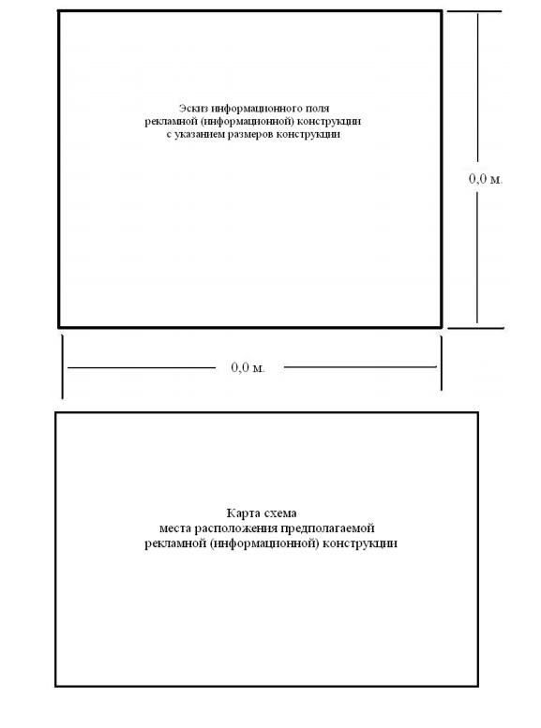

_____________

Приложение 4

к Административному регламенту предоставления муниципальной услуги «Установка информационной вывески, согласование дизайн-проекта размещения вывески»

Форма согласования установки информационной вывески и дизайн-проекта размещения вывески

СОГЛАСОВАНИЕ
дизайн-проекта размещения информационной вывески
№ __________ от __________

Получатель согласования: ___________________________________________
__________________________________________________________________

Тип вывески:_______________________________________________________

Адрес размещения: _________________________________________________
__________________________________________________________________

Дата начала действия согласования:____________________________________

Дата окончания действия согласования: ________________________________

Дополнительная информация:
____________________________________________________________________________________________________________________________________________________________________________________________________________________________________________________________________________________________________________________________________________________________________________________________________________

__________________ __________________ ____________________
дата подпись расшифровка подписи

_________________

